**AGRITECHNICA 2023: ERICH JAEGER SORGT MIT COAX-KABELSYSTEMEN FÜR DURCHBLICK**

**Auf einen Blick:**

* HD-Video-Feed: Coaxkabel zur Signalübertragung
* Robuste Lösung: Steckverbinder für den Einsatz in der Landwirtschaft
* Technik zum Anfassen: Messestand auf der Agritechnica mit

neuesten Entwicklungen

st

**Zusätzlich verfügbar:**

Fotos  
 Videos  
 Englische Version

glische Version





**Friedberg, Oktober 2023. Mit Blick auf die bevorstehende Agritechnica 2023 stellt ERICH JAEGER eine Innovation für Landmaschinen vor. Ihr fortschrittliches Coax-Kabelsystem steigert die Sicherheit und Effizienz von Traktoren, indem es eine nahtlose Datenübertragung von mehreren Anhängerkameras direkt in die Fahrerkabine ermöglicht.**

**Sicherheit und Präzision in der Landwirtschaft**

Landwirtschaftliche Traktoren und Maschinen stehen vor besonderen Herausforderungen. Der sichere Betrieb bei Aufgaben wie Pflügen, Säen oder Ernten hat höchste Priorität. Mit den Kamerasystemen von ERICH JAEGER erhalten Bediener eine Echtzeitübersicht über ihre Umgebung, was eine bessere Kontrolle über tote Winkel ermöglicht und potenzielle Risiken minimiert. Diese technologische Innovation hat sich bereits bei Nutzfahrzeugen bewährt und wurde jetzt an die Anforderungen der Landwirtschaft angepasst. Die hitzeresistenten und flexiblen Spiralkabel mit robusten Steckverbindern garantieren Langlebigkeit selbst unter anspruchsvollsten Umweltbedingungen.

**Zuverlässigkeit unter extremen Bedingungen**

Das Steckverbindersystem wurde entwickelt, um digitale HD-Kamerasignale zu übertragen. Das HD-RF COAX-1/-3 Koaxialkabel in Kombination mit einem hochwertigen Stecker garantiert eine störungsfreie Übertragung. Dabei kann das System bis zu 3 Kameras über die standardisierte FAKRA-Schnittstelle verbinden.

Für die strengen Anforderungen der Landwirtschaft konzipiert, halten die Coax-Kabel selbst starkem Verbiegen und häufigem Koppeln und Entkoppeln stand. Damit erfüllt ERICH JAEGER die ISO 20860-1 und -2 und garantiert fehlerfreie Funktion in einem Temperaturbereich von -40 °C bis +85 °C.

**ERICH JAEGERs Vision für die Zukunft**

Traditionelle Anhängerstecker stoßen bei der Übertragung von HD-Kamerasignalen an ihre Grenzen. ERICH JAEGERs Lösung hat bereits im kommerziellen Sektor Anerkennung gefunden. Angesichts der täglichen Herausforderungen in der Landwirtschaft bietet dieses System ein unverzichtbares Werkzeug für moderne Landwirte.

Besucher der Agritechnica 2023 können diese Technologie ausführlich erkunden. ERICH JAEGER lädt alle zu ihrem Messestand in Halle 17, Stand F46, ein, wo sie Lösungen für die Zukunft der Landwirtschaft präsentieren werden. Für diejenigen, die ihre bestehenden Maschinen nachrüsten möchten, bietet das System eine Plug-and-Play-Lösung.

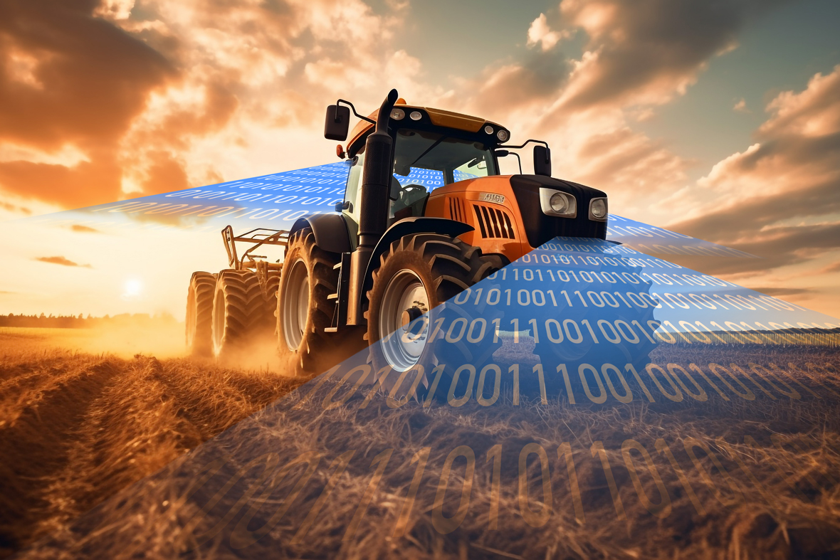

**Bildunterschrift:**

Das HD-RF COAX-1/-3 Koaxial-Steckverbindersystem von ERICH JAEGER überträgt Signale von bis zu drei HD-Kameras vom Anhänger zum Traktor und verspricht erhöhte Sicherheit und Effizienz.

**Kontakt Unternehmen Kontakt Presseagentur**

Erich Jaeger GmbH & Co. KG awikom gmbh

Ralf kleine Brörmann Verena Hladik

Straßheimer Straße 10 Otto-Hahn-Ring 3-5

61169 Friedberg 64653 Lorsch

Tel: +49 (0) 6031-794-258 Tel. +49 (0) 6251-17550-10

[broermann@erich-jaeger.de](mailto:broermann@erich-jaeger.de) [verena.hladik@awikom.de](mailto:verena.hladik@awikom.de)

[www.erich-jaeger.com](https://www.erich-jaeger.com/) [www.awikom.de](https://www.awikom.de/)

**Über Erich Jaeger**

Seit über 90 Jahren entwickelt und produziert ERICH JAEGER qualitativ hochwertige Steckverbinder-Systeme für verschiedene Industriezweige, insbesondere für die Automobil- und Nutzfahrzeugindustrie. Der weltweite Marktführer für Steckverbindungen zwischen Zugfahrzeug und Anhänger entwickelt im Zuge der Digitalisierung auch zunehmend intelligente Komponenten, die funktionaler Bestandteil der Vernetzung aller Systeme im Automobil sind.

Als Global Player ist ERICH JAEGER weltweit vertreten. Dabei arbeiten rund 1000 Mitarbeiter an innovativen Lösungen für die Kunden. Mit dem Firmensitz in Deutschland, drei Produktionsstandorten in Mexiko, Tschechien und China sowie Vertriebsbüros in den USA, Frankreich, Polen und Italien ist ERICH JAEGER jederzeit unmittelbar in der Nähe des Kunden vertreten.